六安市裕安区恒大翡翠华庭幼儿园简介

位于六安市裕安区平桥乡赤壁路与霍山路交汇处的恒大翡翠华庭幼儿园，拥有得天独厚的地理优势和人文环境，以及不断改善的发展条件。该幼儿园占地总面积约为8116平方米，建筑面积达到4520.7平方米，其中基础占地面积为1727.1平方米，还设有独立的公共厕所，建筑面积为60平方米。幼儿园可接纳约450名幼儿，设有小班、中班和大班共15个班级，是一所规模较大的公立幼儿园。

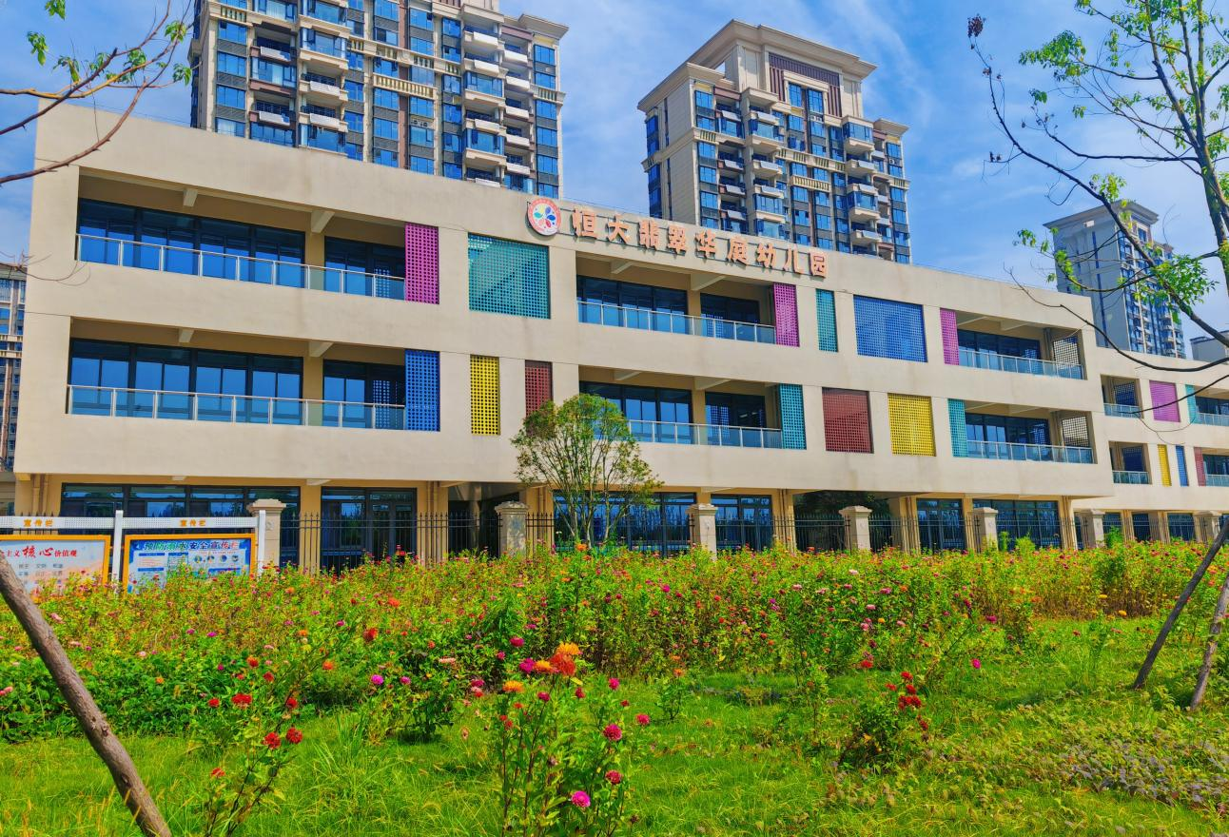

我园配有一支专业勤奋、敬业、诚信的教职工队伍。以科教兴园，以环境育人，园内环境净化、美化、儿童化浑然一体，全园有配套齐全，符合幼儿健康发展要求的活动室、盥洗室；有培养幼儿兴趣与观察能力的科学发现室；有发展幼儿想象力和创造力的美工创意室；有提高幼儿认知能力及丰富幼儿知识的阅读室，有功能多样的大型玩具，充满冒险的攀爬架。
先进、环保、卫生的设施设备、丰富适宜的活动空间、平等关爱的人文气氛，处处体现着我园以幼儿发展为本的办学理念，我园承诺：一切为了孩子，为了孩子的一切。
学校地址：六安市裕安区霍山路与赤壁路交叉口
联系方式：0564-3275801。（工作日上午8:00～11:00；下午2:00～5:00）

